电子科技大学自动化工程学院

课 程 设 计 报 告

课程名称 信号与系统
题目 电话拨号音的识别
姓名 刘超然
学号 2023060904025

电子科技大学教务处制表

一、课程设计题目：电话拨号音的识别
二、设计要求
本设计旨在通过分析双音多频（DTMF）信号的原理，利用傅里叶变换方法实现电话拨号音的频率解码，从而识别拨号的11位电话号码。具体设计要求如下：
- 使用 MATLAB 实现电话号码的识别算法，支持11位号码的识别。
- 使用傅里叶变换对输入的拨号音信号进行频率分析，并通过查找表解码数字。
- 提供课程设计报告，包含设计内容、算法与原理分析、步骤与设计过程、实验结果截图、设计结果分析与结论等。
三、算法与原理分析
1. 双音多频拨号原理
DTMF信号是通过两个特定的正弦波频率的组合来表示按键输入的，每个按键对应一个低频和一个高频信号。其频率标准如下表所示：
 | 1209 Hz | 1336 Hz | 1477 Hz | 1633 Hz
697 Hz | 1 | 2 | 3 | A
770 Hz | 4 | 5 | 6 | B
852 Hz | 7 | 8 | 9 | C
941 Hz | * | 0 | # | D
拨号时产生的信号为两个正弦波的叠加信号，其中：
- 行频（低频） 确定按键所在的行。
- 列频（高频） 确定按键所在的列。

2. 信号生成与傅里叶变换特征提取
信号由两部分频率组成：每个频率对代表一个电话号码按键，并且这些信号是通过正弦波的叠加生成的。
- 信号生成：
对每一对频率，使用正弦函数生成时间序列信号。
- 傅里叶变换特征提取：
对每个生成的信号进行快速傅里叶变换（FFT）。这里的FFT计算将时域信号转换为频域信号，从而可以提取出该信号的频率成分。由于DTMF信号包含特定频率，因此通过傅里叶变换后可以分析出信号中的主频。
在FFT结果中，寻找主频点（最高的幅值点），并根据这些频率点来确定信号代表的数字。通过对频谱的部分（如前250个和250到400之间的频率点）进行分析，确定出行频和列频。

3. 电话号码解码
电话号码解码部分的关键是在接收到的DTMF信号中识别出相应的频率并将其映射为数字。具体解码过程步骤如下：
- 提取频率特征：通过对电话号码中每个数字对应的信号进行FFT变换，得到信号的频域特征。
- 查找匹配：提取出的频率特征与预先存储的所有DTMF信号的频率特征进行匹配。通过数组保存了所有信号的频率特征，包含行频、列频和对应的数字字符。
- 字符拼接：通过对每个数字信号的频率特征与预先存储的特征进行比较，找到匹配的数字并将其拼接到解码结果中。

4. 电话拨号音播放
在解码完电话号码后，通过合成信号并播放该信号来模拟拨号音的播放。具体步骤如下：
- 合成信号：
将解码后的每个数字对应的信号按顺序合成，并且在每个信号之间加入间隔静音，以便模拟拨号音的播放。
- 播放声音：
使用disp和sound函数播放合成后的信号。
这样可以将合成后的信号以设定的采样频率播放出来，从而模拟出完整的电话号码拨号音。
四、步骤及设计过程
1. 系统总体框架
- 生成DTMF信号
- 提取信号的频域特征
- 比对频率表完成解码
- 合成音频并输出解码结果

2. 具体设计步骤
- 变量定义与初始化
n = 0:1000; % 调整采样点范围
fs = 8000; % 采样频率
duration = 0.3; % 每个音符持续时间（秒）
• n: 定义了采样点的范围，用于生成信号。这里表示一个时间序列，共1001个点。
• fs: 采样频率，8 kHz，表示每秒采样8000个点。
• duration: 信号的持续时间为0.3秒。

frequencies = [0.7217, 1.0247; 0.5346, 0.9273; ...];
• frequencies: 定义了DTMF信号的频率对，每一对频率对应电话键盘上的一个按键。

- 生成DTMF信号
num_signals = size(frequencies, 1); % 信号数量
signals = cell(1, num_signals);
for i = 1:num_signals
signals{i} = sin(frequencies(i, 1) * n) + sin(frequencies(i, 2) * n);
end
• num_signals: 确定信号数量，这里是frequencies矩阵的行数。
• signals: 使用cell存储多个DTMF信号。
• for 循环: 每次生成一个DTMF信号，由两个正弦波叠加而成，对应两个频率。

- 特征提取
eps = 10; % 设置匹配阈值
a = cell(num_signals, 3); % 初始化存储数组
• eps: 定义主频点的匹配阈值，用于傅里叶特征比较。
• a: 用于存储每个信号的主频点信息，包括行频、列频和数字字符。

for i = 1:num_signals
signal = signals{i};
y = abs(fft(signal, 2048));

maxrow = max(y(1:250));
row = find(abs(y(1:250) - maxrow) < eps);
maxcol = max(y(250:400));
col = find(abs(y(250:400) - maxcol) < eps);

a{i, 1} = row;
a{i, 2} = col;
a{i, 3} = num2str(i - 1);
end
• 傅里叶变换 (fft): 将信号转换到频域，计算信号的频谱幅度。
• 频点寻找:
- row: 查找信号在[1:250]范围的最大频点，表示行频。
- col: 查找信号在[250:400]范围的最大频点，表示列频。
• 存储特征: 每个信号的行频、列频和对应数字存储在a中。

- 解码电话号码
phone = [1, 8, 3, 3, 9, 8, 6, 1, 1, 8, 0];
num_digits = length(phone);

decoded_numbers = '';
decoded_signals = cell(1, num_digits);
• phone: 电话号码的数字序列。
• decoded_numbers: 用于存储解码出的电话号码。
• decoded_signals: 存储对应信号的解码结果。

for k = 1:num_digits
signal = signals{phone(k) + 1};
y = abs(fft(signal, 2048));

maxrow = max(y(1:250));
row = find(abs(y(1:250) - maxrow) < eps);
maxcol = max(y(250:400));
col = find(abs(y(250:400) - maxcol) < eps);

for j = 1:num_signals
if isequal(a{j, 1}, row) && isequal(a{j, 2}, col)
decoded_numbers = strcat(decoded_numbers, a{j, 3});
decoded_signals{k} = signals{j};
break;
end
end
end
信号解码:
- 获取对应的信号signal。
- 通过傅里叶变换提取行频、列频特征。
- 将信号的特征与存储的特征a逐一比对，找到匹配的数字。
- 存储解码结果到decoded_numbers和decoded_signals中。

- 播放解码后的信号
combined_signal = [];
pause_duration = zeros(1, round(0.1 * fs));
for k = 1:num_digits
combined_signal = [combined_signal, decoded_signals{k}, pause_duration];
end

sound(combined_signal, fs);
• 合并信号: 将解码的每个信号与静音间隔连接起来，形成完整的声音信号。
• 播放声音: 使用sound函数播放生成的信号，模拟按键音。

- 输出
fprintf('解码的电话号码是: %s\n', decoded_numbers);
• 解码结果: 打印出解码的电话号码字符串。
五、数据和结果截图
1. 实验数据
- 输入电话号码：18339861180
2. 结果截图
解码的电话号码见下图的命令行窗口。
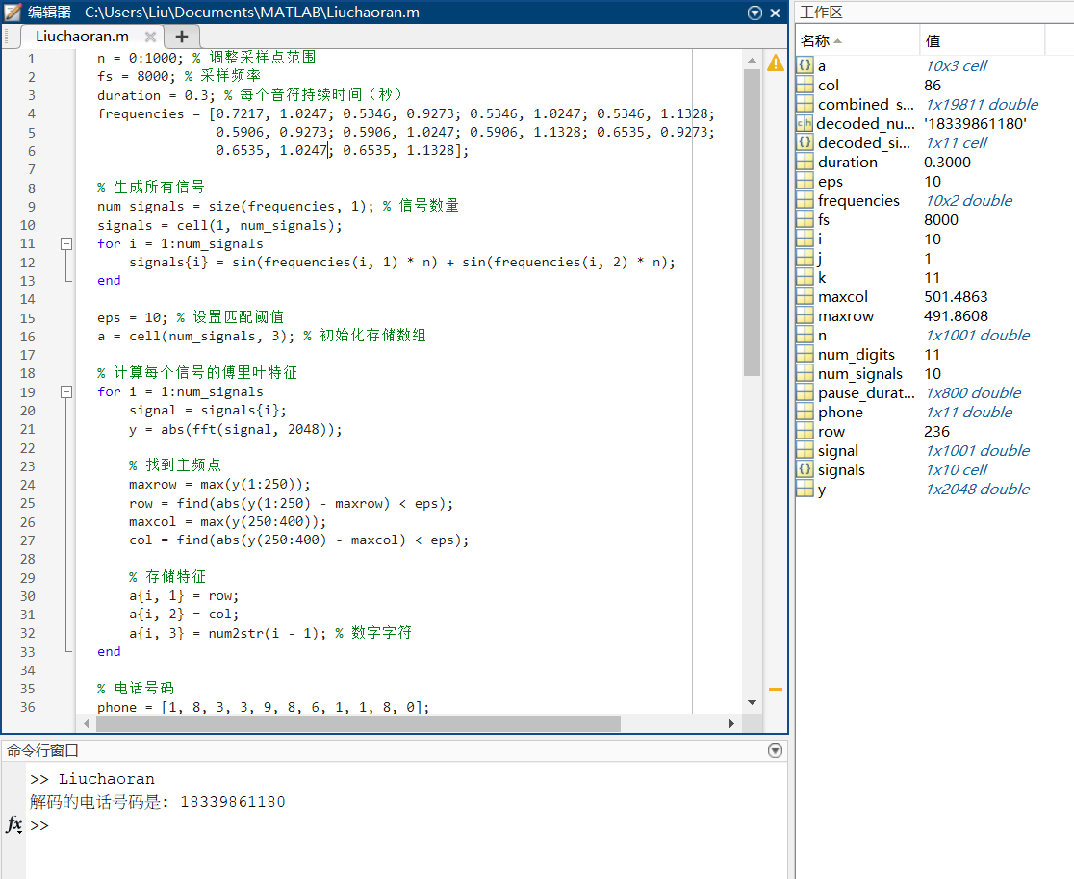
电话号码输出声音见附件视频。
六、设计结果分析与结论
1. 设计结果分析
设计的目标是通过傅里叶变换识别DTMF（双音多频）电话拨号音并解码为电话号码。通过分析解码过程与结果，设计结果分析如下：
- 傅里叶变换与频率识别：
通过对每个DTMF信号进行傅里叶变换，成功提取了信号中的频率成分。傅里叶变换的结果显示，信号的主要频率在低频和高频范围内分别对应行频和列频。
- 信号解码：
解码过程通过对每个频率点进行匹配，成功地识别出每个数字对应的频率对。通过与预先存储的频率表（frequencies矩阵）进行对比，解码过程中每个信号的频率特征都能精确地对应到对应的数字，从而实现准确的电话号码解码。
- 结果输出：
解码后的电话号码能够正确显示，并且与输入的电话数字相符。实验过程中，解码过程无误，验证了频率匹配算法的有效性。
- 信号播放：
解码后的电话号码音频信号通过MATLAB的sound函数成功播放出来。音频信号播放过程与实际电话拨号音一致。

2. 结论：
该设计通过傅里叶变换成功实现了DTMF（双音多频）电话拨号音的识别与解码。通过分析信号的频率特征并与预设的频率表进行匹配，系统能够准确地解码并输出电话号码。实验结果表明，设计能够有效识别和解码输入的拨号音，并模拟拨号音播放，符合预期的功能要求。
七、设计心得和收获
在本次设计过程中，我深刻理解了傅里叶变换在信号处理中的应用，尤其是在频率域对信号进行分析和解码的原理。通过实现DTMF信号的频率提取与匹配，我学会了如何将数学理论应用于实际问题解决中。
在实现过程中，我遇到了一些挑战，如如何精确地提取信号的频率成分以及如何优化解码过程。这些问题促使我更加深入地学习了信号处理中的细节，如频率分辨率、噪声影响等，并通过调试和优化算法逐步提升了系统的性能。
此外，本次设计使我更加熟悉了MATLAB的信号处理工具和函数，特别是在频域分析和音频信号处理方面的应用。通过不断调整参数、分析结果，我加深了对信号处理技术的理解，不仅提高了的编程能力，也增强了我解决实际工程问题的信心。

